Муниципальное казенное образовательное учреждение «Средняя общеобразовательная школа № 2» г. Нефтекумска
Экология – дело каждого.
Мы изменили природу. Пора меняться самим!

Люди думают, что есть они с их налаженной жизнью, а есть экология, которая находится где-то далеко и кто-то ею занимается.
На самом деле, всё зависит от всех, и это не означает обязательное участие в уборках мусора на Байкале и посадках леса... Хотя и это необходимо, всем чаще нужно участвовать в подобных благих делах. Это значит, что любому можно уже сделать многое, просто выключая воду в кране, пока чистите зубы, и гася свет, уходя из комнаты. Учащиеся нашей школы принимают активное участие во всех экологических мероприятиях, проводимых в школе, в районе, крае и т.д. Так, например, в ходе ежегодной акции «Сохраним природу Ставрополья» в нашей школе были проведены мероприятия экологической направленности, дни защиты от экологической опасности. Акции «Чистый двор», «Чистый водоем», «Каждой пичужке – кормушка», «Посади дерево» и многие другие. Регулярно организовывались экологические десанты по очистке школьного двора, парка и близлежащих к школе территорий. В ходе проведения акции проводились субботники по озеленению территории школьного двора, побелка и обрезка деревьев. Во время акции состоялись мероприятия, направленные на пропаганду экологической культуры: экологическая игра по теме: «Мы твои друзья», классные часы по экологической и природоохранной тематике: «Город, в котором я живу», «Мусор в моем городе», «Почему надо беречь воду» и т.д. Учащимися были написаны проекты, сочинения. В МКОУ СОШ 2 прошел всероссийский экологический урок «Моря России», «Сохраним морские экосистемы». За проведение всероссийского конкурса «Вместе ярче» получили письмо из центра экологии и туризма, где было отмечена школа за активное участие. В конце сентября 2021 года учащиеся собрали макулатуру, результат работы составил - 7 тонн 660 кг. Учащиеся нашей школы также принимают участие в конкурсах: «День Земли», «День воды», «Международный день птиц» и т.д.

ПРИЛОЖЕНИЕ
Урок на тему: «Сохраним моря России».
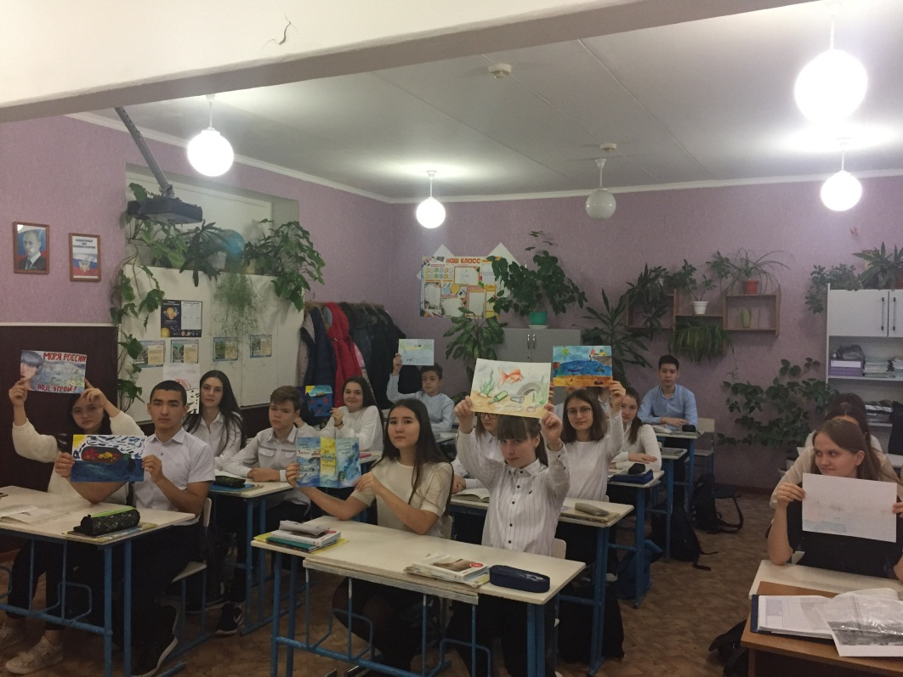

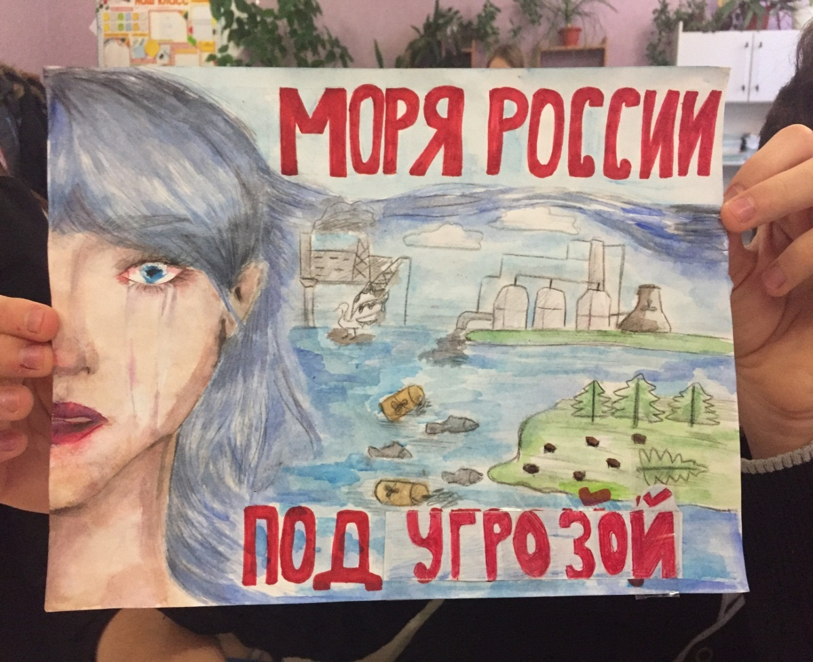
Выставка рисунков и плакатов
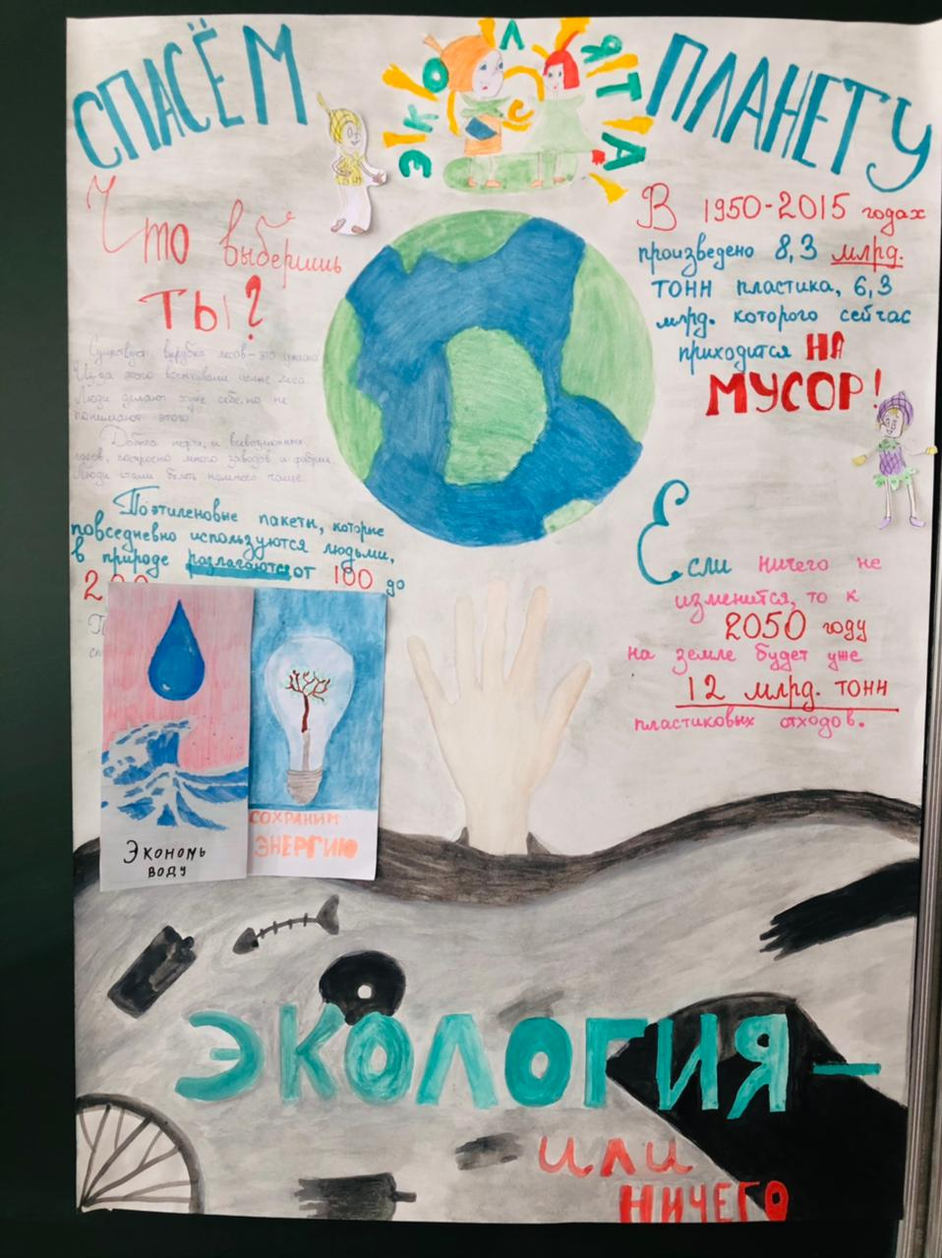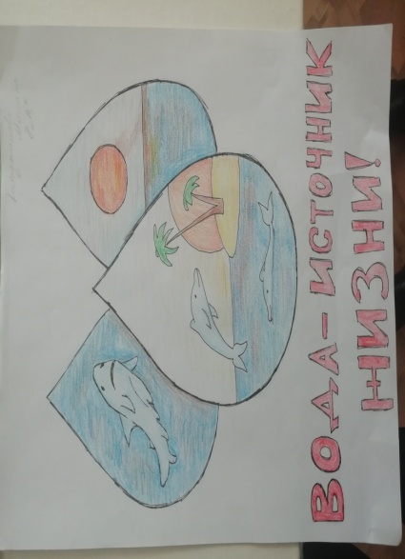

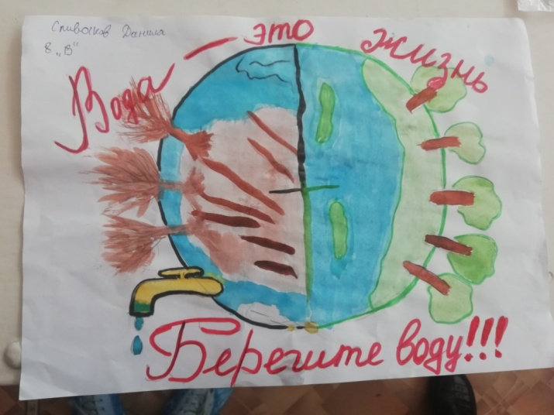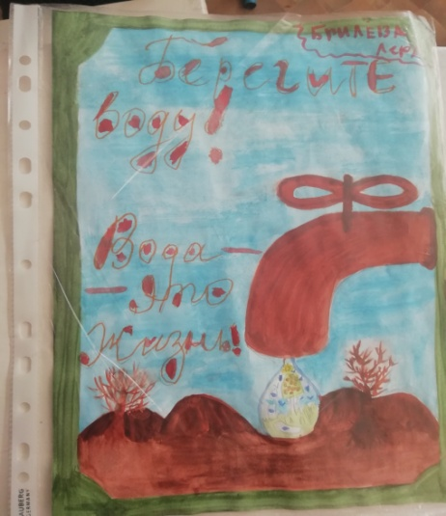

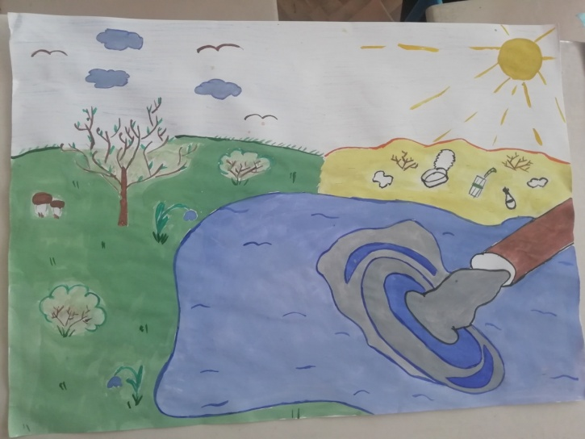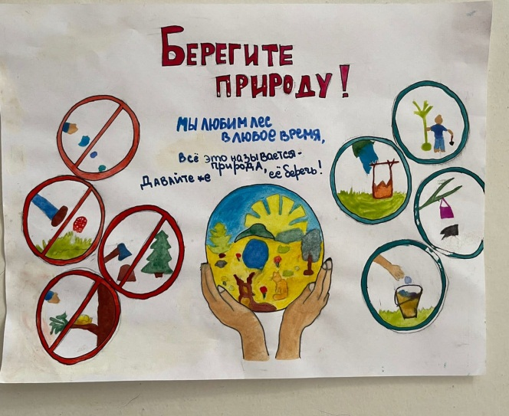

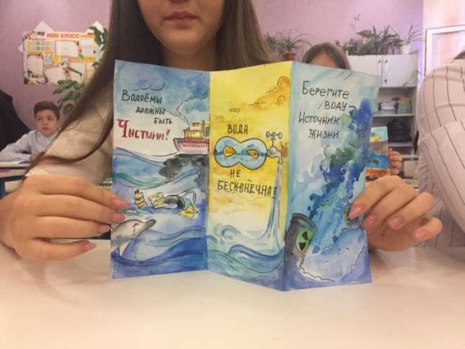

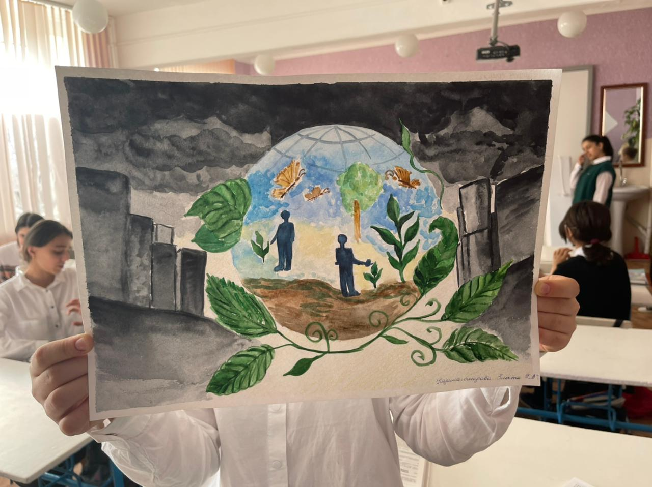

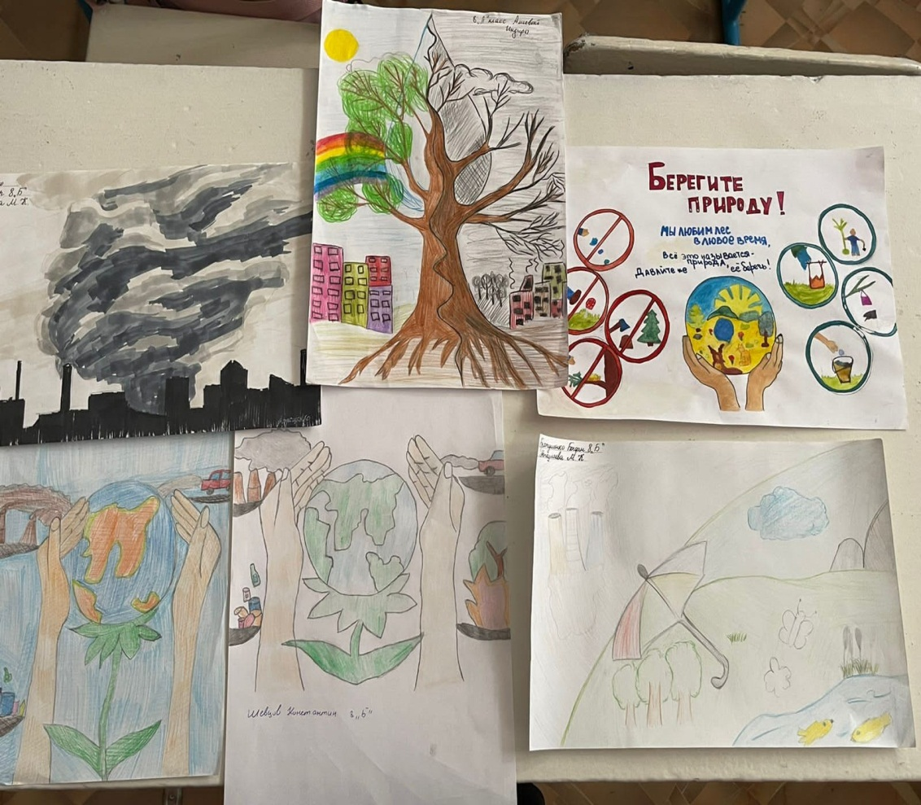

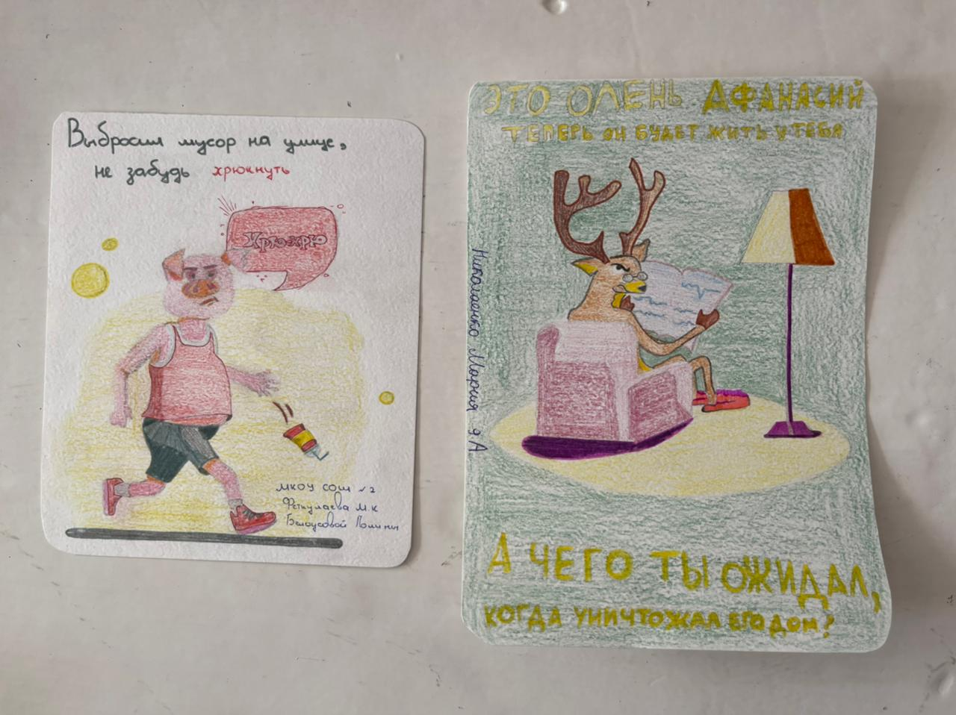
Трудовые десанты
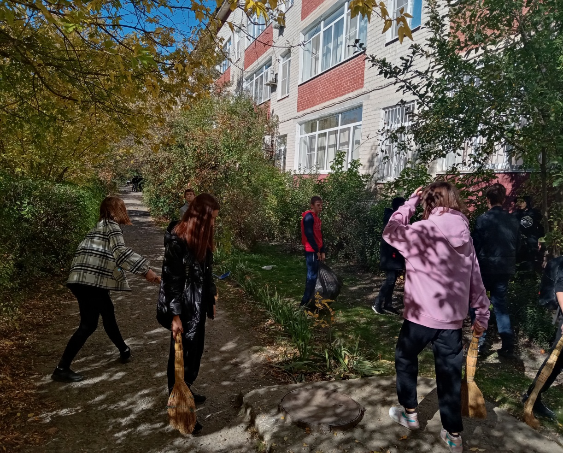
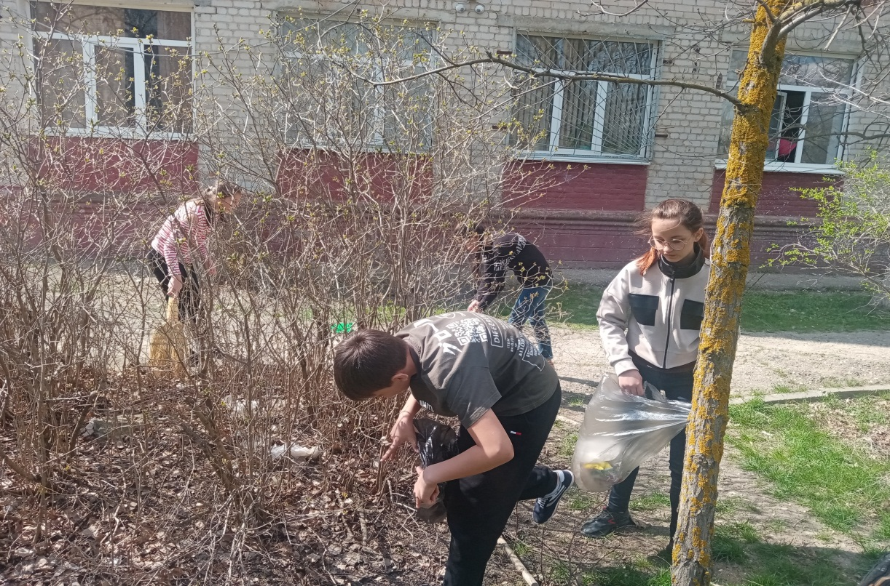

Птицы - наши пернатые друзья.
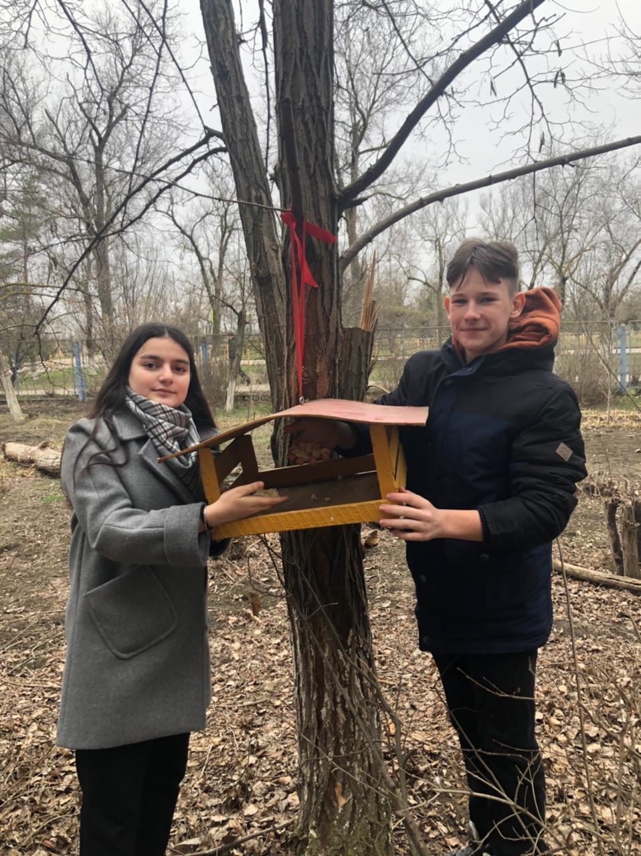

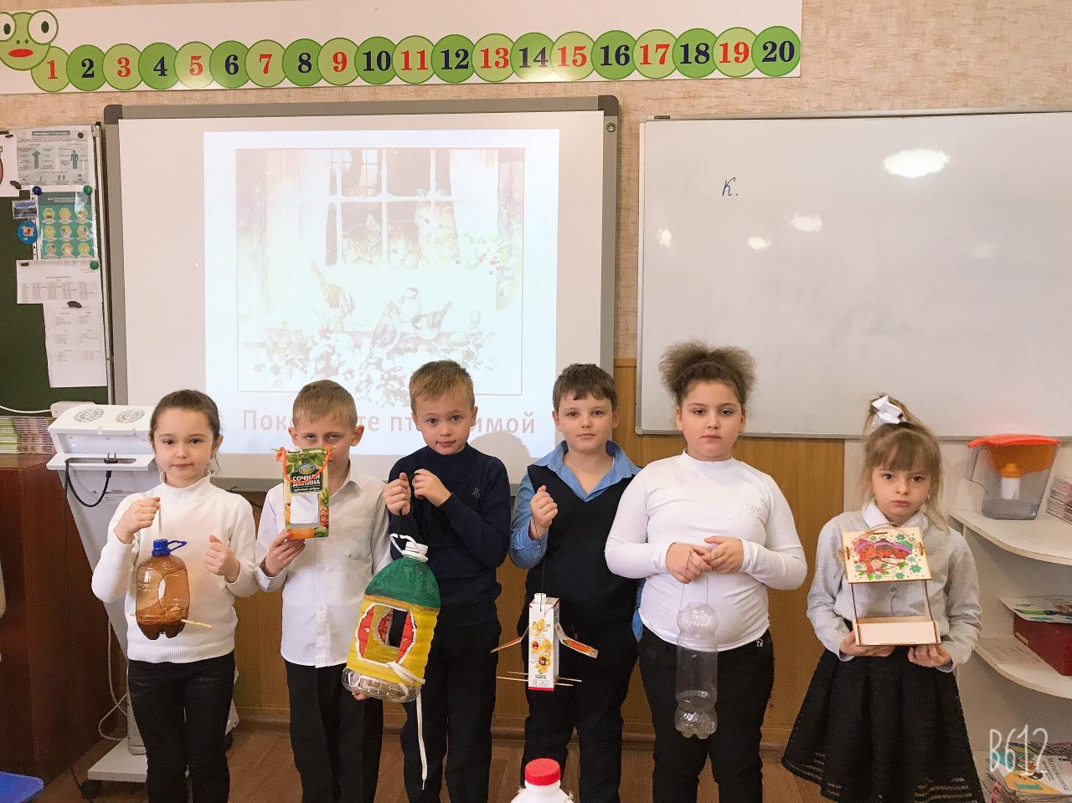

Уборка обелисков
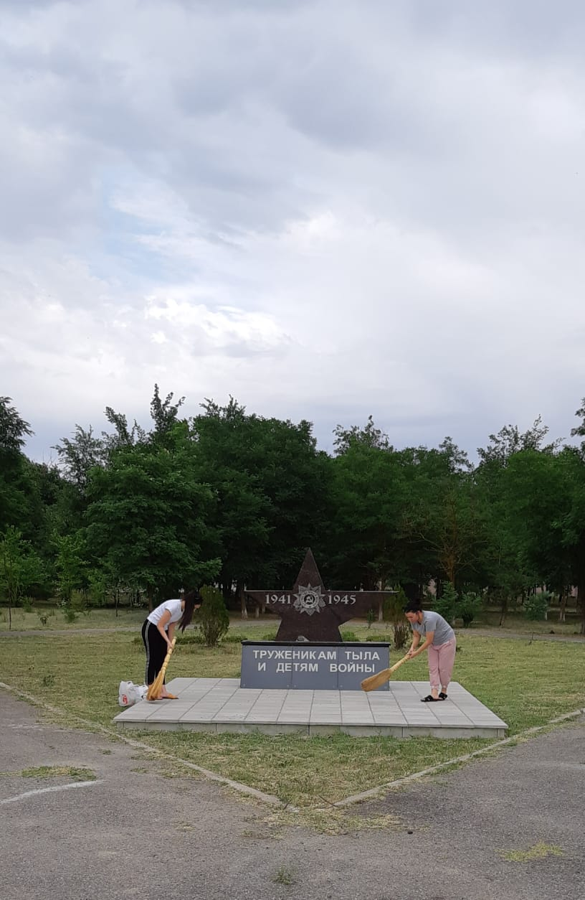
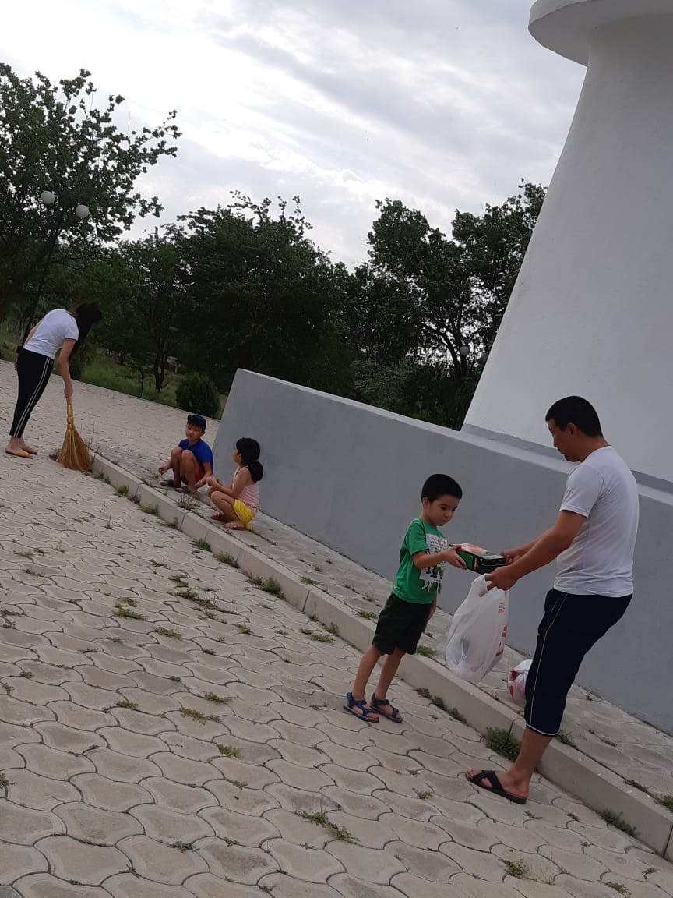

Подводя итоги своей работы, мы можем сделать вывод, что и ребята, и взрослые не остаются равнодушными к проблеме сохранения природы. Бережно относиться к природе - это значит задумываться о том, как твои действия могут повлиять на окружающий мир и не допускать негативного, разрушительного влияния. Каждый человек, даже ребенок, может заботиться о природе в меру своих сил, как минимум, действуя по принципу "не навреди" - не бросать мусор, не ломать и не рвать растения, не обижать животных, экономить воду и останавливать тех, кто поступает иначе.

Материал подготовила учитель географии и руководитель кружка «Юный эколог» МКОУ СОШ № 2 г. Нефтекумска Ставропольского края Феткулаева Маиса Казмамбетовна.

